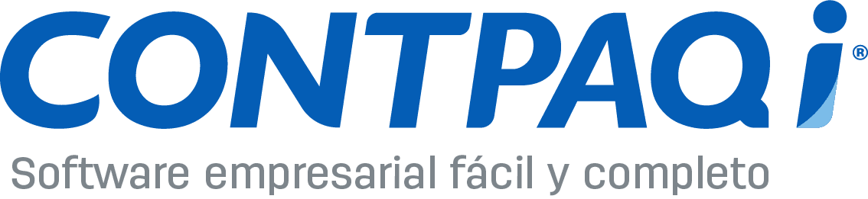

**¿Cómo mejorar el control y contabilidad de los viajes de negocio de las mipymes en México?**

* *Durante los últimos dos años los traslados por trabajo en el mundo se redujeron de una manera sensible, sobre todo en las Mipymes; sin embargo, a raíz de la vuelta progresiva a la normalidad, esta cifra va en ascenso de manera acelerada.*
* *En ese contexto, CONTPAQi Viáticos es una solución que permite a las Mipymes automatizar sus procesos administrativos y contables, con un enfoque en el monitoreo y control de los gastos de viaje de trabajo de su personal.*

**Ciudad de México a XX de enero de 2022.- CONTPAQi**, la compañía líder en desarrollo de *software* empresarial y contable en México, presentó CONTPAQi Viáticos,la nueva solución para Micro, pequeñas y medianas empresas (Mipymes) que les permite automatizar sus procesos administrativos y contables, con un enfoque en el monitoreo y control de los gastos de viaje de trabajo de su personal (viaticador).

**CONTPAQi® Viáticos** surge de la necesidad creciente que tienen estos negocios clave para la economía del país, por contar con un sistema que les permita revisar y autorizar anticipos y/o reembolsos de los gastos planeados o ejecutados, entre otras tareas.

Y es que, durante los recientes dos años, a raíz de la pandemia, estos traslados se redujeron casi 54%, esto de acuerdo con datos de la Global Business Travel Association (GBTA). Sin embargo, a raíz de la vuelta a la normalidad, esta cifra va en ascenso. Por ello, y en alianza con Microsoft, la nueva herramienta impulsará la digitalización de las Mipymes en el país, como parte de la iniciativa “Innovar por México".

*“Los viajes de negocios están tomando fuerza en diferentes industrias y sectores productivos, en un contexto en el que poco a poco se retoman las actividades; así, cada vez más Mipymes requieren este tipo de traslados como parte de su operación, por lo cual también necesitan de herramientas que les permitan optimizar estas operaciones de la mejor manera”*, explica **René Torres Fragoso presidente y director general de CONTPAQi.**

Así, **CONTPAQi Viáticos** es una plataforma en la nube que lleva el control de gastos de viaje con múltiples formas de pago, incluyendo gastos en efectivo. Además, a través de su *app*, ayuda a recabar todos los XMLs de un viaticador mediante un correo que interpreta, de manera automática, los datos del XML para convertirlos en un gasto, lo que asegura que sólo pueda asociar sus comprobantes y no los de otros colaboradores.

Pero eso no es todo, con esta herramienta el viaticador puede agregar información extra a sus comprobantes, como periodo bancario, proyecto, referencia o importes extra (propinas), permitiendo así un mejor control sobre las comprobaciones de gastos.

Todas estas ventajas permiten a una Mipyme contar siempre con información a la mano, ya que el personal administrativo y contable puede generar informes de los viaticadores, tanto generales como individuales, al revisar las estadísticas de gastos de viaje, gastos promedio, entre otros. Todo ello se traduce en una mejora de negocio.

A partir de este primer semestre del año, y al igual que con otros productos CONTPAQi, esta solución será distribuida en todo el territorio nacional a través de los socios de negocios de CONTPAQi, quienes pondrán especial atención en giros como empresas de transporte, constructoras, escuelas y consultoras, las cuales registran un uso frecuente de viajes de trabajo en todo el país.

*“*CONTPAQi Viáticos *es un producto ideal para todas esas pequeñas y medianas empresas que, como parte de su crecimiento, requieren que su personal viaje y retome las citas de negocio; ese es, precisamente, un tema importante de su recuperación. Lo que nosotros hacemos es ahorrarles dolores de cabeza a la hora de llevar un control de todos esos gastos que se generan en un traslado”,* concluye René Torres.

-o0o-

**Acerca de CONTPAQi®**

CONTPAQi® es la compañía líder en el desarrollo de software empresarial que simplifica procesos administrativos, contables, de nómina y comerciales de las empresas mexicanas en crecimiento con el objetivo de fortalecerlas. Surgió en México en 1984 como la primera empresa de software empresarial que revolucionó los procesos contables en el país. Su misión es transformar los procesos empresariales con herramientas inteligentes que permitan a las organizaciones y profesionales, renovarse digitalmente, que les faciliten la toma acertada de decisiones, reduzcan tiempos en la preparación de la data para el cumplimiento de las obligaciones fiscales y que optimicen la operación del negocio, facilitando así, el enfoque total en la productividad y el crecimiento. Para satisfacer las necesidades de cada empresa, sin importar su etapa de madurez, ofrece más de 15 soluciones a más de un millón de usuarios en México, mismas que son escalables y adaptables a micro, pequeñas y medianas empresas en todo el país (MiPyMEs). CONTPAQi® tiene oficinas en 12 de las ciudades más importantes: Tijuana, Chihuahua, Hermosillo, Monterrey, Culiacán, Guadalajara, León, Puebla, Ciudad de México; Morelia, Veracruz, y Mérida. Es Proveedor Autorizado de Certificación (PAC) con la mayor participación de mercado donde más de un millón empresas utilizan sus servicios. Además, aprueban satisfactoriamente auditorías del Servicio de Administración Tributaria (SAT) en cuanto disponibilidad de servicio, seguridad de la información y soporte técnico. Para más información visita: https://www.contpaqi.com/

Síguenos:

Facebook: https://www.facebook.com/CONTPAQi

Twitter: https://twitter.com/CONTPAQi

Youtube: https://www.youtube.com/contpaqi1

LinkedIn: https://www.linkedin.com/company/contpaqi1/

Instagram: https://www.instagram.com/contpaqimx/

TikTok: https://www.tiktok.com/@contpaqi

**Contacto de prensa**

**another**

**Elena Aranda |** Sr. PR Expert

elena.aranda@another.co

(+52) 55 7903 4323